Pressrelease |  | 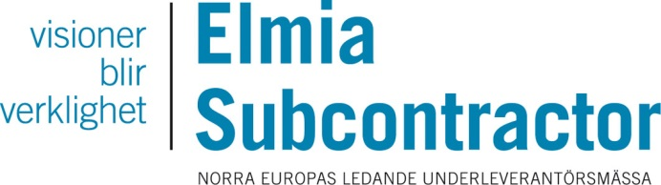
Elmia AB
2014-10-03

InnoDex på Elmia Subcontractor:

Innovation, Inspiration, Interaktion
Världsunika produkter, material och konstruktioner. Föreläsningar med toppnamn inom design och utveckling. Den senaste tekniken. Experter med handfasta råd på plats. Detta och mycket mer möter besökarna på Elmia Subcontractors succéarena Subcontractor InnoDex.
Förra årets succé är tillbaka, med nytt och bredare innehåll. Subcontractor InnoDex är en inspirations- och kunskapsarena utöver det vanliga, med utställningar och föreläsningar om nya material, innovativa tekniker och kreativa processer.
– Vi bygger vidare på förra årets succé för industrins alla produktutvecklare, konstruktörer och designer. Besökarna kommer återigen att få uppleva något helt unikt, säger Karla Eklund, projektledare för Elmia Subcontractor.
På Subcontractor InnoDex kan besökaren bland annat se, klämma och känna på en mängd unika, nyutvecklade produkter – såväl svenska som internationella – och se 3D-printning från idé till färdig produkt.
– Det är en fantastiskt rolig arena där man verkligen inspireras som designer. Det är helheten, men också små detaljer i en innovativ konstruktion eller produkt, som kan väcka nya tankar och idéer. I år ser jag särskilt fram emot att se 3D-printning på plats, säger Anders Ahlbertz, industridesigner på Megaform Industridesign.
Elmia Subcontractors ledord är affärsnytta, och det gäller även Subcontractor InnoDex. Förutom utställningar och föreläsningar ges handfasta råd om hur man bäst skyddar och utvecklar sina idéer till lönsamhet.
– Genom inspiration från InnoDex hoppas vi få fler företag att tänka utanför boxen och våga satsa på nya marknader och nya innovationer. Vårt mål är alltid att få företag att växa och bli lönsamma, säger Marita Webeklint, innovationsrådgivare på Almi Företagspartner Jönköping.
Subcontractor InnoDex arrangeras av Elmia Subcontractor, i samarbete med Swerea, Almi Företagspartner Jönköping, Tekniska Högskolan i Jönköping och Teknikföretagen.

